

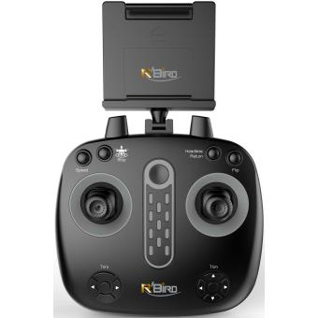
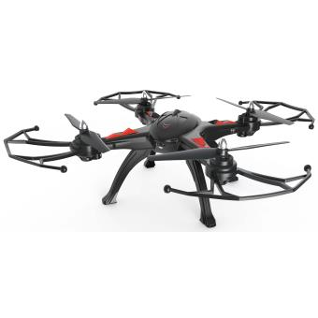

JOUEZ & TENTEZ DE GAGNER
Du 24 au 26 Avril 2018
1 DRONE +
1 GO PRO D’UNE VALEUR DE
479€!
*Les modalités de participation et règlement du jeu sont consultables en ligne sur notre page Facebook.
Le tirage au sort aura lieu le Jeudi 31 Mai 2018. Le gagnant sera contacté via les coordonnées communiquées sur le formulaire de participation.
Participez au concours* en 3 étapes :
- Connectez-vous sur le site : http://
- Likez notre page Facebook
- Remplissez le formulaire
JEU CONCOURS

